Tydzień 06.04.20 – 10.04.20 - Maluchy
Wielkanoc

W ciągu tygodnia w dalszym ciągu pracujemy z kartami pracy (książki) zatytułowanymi z prawego boku strony „Wielkanoc”. Poniżej tematy do realizacji w tym tygodniu, nie wpisuję numerów stron do wykonania. Ćwiczenia można wykonywać w dowolnym tempie i terminie. Jeżeli istnieje taka możliwość – prosimy o wysłanie zdjęć z uzupełnionych kart pracy(książek). W przypadku braku takiej możliwości sprawdzimy karty pracy(książki) po powrocie do przedszkola. Dodatkowe materiały znajdują się w osobnych zakładkach: Już niedługo Wielkanoc, Wielkanoc – dekoracje z jajek, Piosenki i zabawy muzyczno-ruchowe, Piosenka i wiersz na miesiąc kwiecień, Zabawy multimedialne dla dzieci.

ODPOWIADAMY NA PYTANIA POPRZEZ E-MAIL, MESSENGER PRIV LUB NA GRUPIE PRZEDSZKOLE, WSZĘDZIE MOŻNA WYSŁAĆ ZDJĘCIA.

Adresy e-mail nauczycieli do kontaktu:
Marta Pałka - marta.palka@interia.eu lub mpalka1@vp.pl
Marta Duda - martad7_@tlen.pl
Sylwia Borowiec – Sylwia_m20@interia.pl

Poniedziałek 06.04.2020r.

- Proszę o przeczytanie dziecku opowiadania.

„ Bajeczka wielkanocna” A. Galicy
Wiosenne słońce tak długo łaskotało promykami gałązki wierzby, aż zaspane wierzbowe Kotki zaczęły wychylać się z pączków.
- Jeszcze chwilkę – mruczały wierzbowe Kotki – daj nam jeszcze pospać, dlaczego musimy wstawać?
A słońce suszyło im futerka, czesało grzywki i mówiło:
- Tak to już jest, że wy musicie być pierwsze, bo za parę dni Wielkanoc, a ja mam jeszcze tyle roboty.
Gdy na gałęziach siedziało już całe stadko puszystych Kotków, Słońce powędrowało dalej. Postukało złotym palcem w skorupkę jajka – puk-puk i przygrzewało mocno.
- Stuk-stuk – zastukało coś w środku jajka i po chwili z pękniętej skorupki wygramolił się malutki, żółty Kurczaczek.
Słońce wysuszyło mu piórka, na głowie uczesało mały czubek i przewiązało czerwoną kokardką.
- Najwyższy czas – powiedziało – to dopiero byłoby wstyd, gdyby Kurczątko nie zdążyło na Wielkanoc.
Teraz Słońce zaczęło rozglądać się dookoła po łące, przeczesywało promykami świeżą trawę, aż w bruździe pod lasem znalazło śpiącego Zajączka. Złapało go za uszy i wyciągnęło na łąkę.
- Już czas, Wielkanoc za pasem – odpowiedziało Słońce – a co to by były za święta bez wielkanocnego Zajączka? Popilnuj Kurczaczka, jest jeszcze bardzo malutki, a ja pójdę obudzić jeszcze kogoś.
- Kogo? Kogo? – dopytywał się Zajączek, kicając po łące.
- Kogo? Kogo? – popiskiwało Kurczątko, starając się nie zgubić w trawie.
- Kogo? Kogo? – szumiały rozbudzone wierzbowe Kotki.
A Słońce wędrowało po niebie i rozglądało się dokoła, aż zanurzyło złote ręce w stogu siana i zaczęło z kimś rozmawiać.
- Wstawaj śpioszku – mówiło – baś, baś, już czas, baś, baś.
A to „coś” odpowiedziało mu głosem dzwoneczka : dzeń-dzeń, dzeń-dzeń.
Zajączek z Kurczątkiem wyciągali z ciekawości szyje, a wierzbowe Kotki pierwsze zobaczyły, że to „coś” ma śliczny biały kożuszek i jest bardzo małe.
- Co to? Co to? – pytał Zajączek.
- Dlaczego tak dzwoni? – piszczał Kurczaczek.
I wtedy Słońce przyprowadziło do nich małego Baranka ze złotym dzwonkiem na szyi.
- To już święta, święta, święta – szumiały wierzbowe Kotki, a Słońce głaskało wszystkich promykami, nucąc taką piosenkę:
W Wielkanocny poranek
Dzwoni dzwonkiem Baranek,
A Kurczątko z Zającem
Podskakują na łące.
Wielkanocne Kotki,
Robiąc miny słodkie,
Już wyjrzały z pączka,
Siedzą na gałązkach.
Kiedy będzie Wielkanoc
Wierzbę pytają.

* Proszę o wyjaśnienie i pokazanie fotografii dziecku o jakich „kotkach” opowiada autorka tej historii.
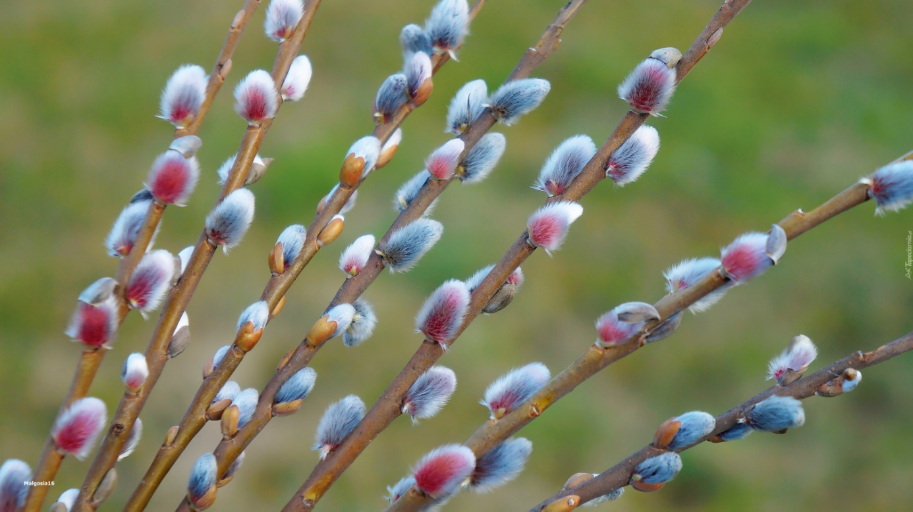

- Rozmowa na temat opowiadania:
- Co robiło słonko?
- Kogo obudziło jako pierwsze, drugie, ... ?
- Dlaczego słonko budziło bazie, kurczaczka, zajączka i baranka?
- Jakie święta zbliżają się do nas wielkimi krokami?

- Rozmowa na temat wielkanocnych zwyczajów i doświadczeń dzieci:
- Jak przygotowujemy się do świąt Wielkanocnych? (porządki przedświąteczne, wysyłanie kartek świątecznych, święcenie palmy wielkanocnej)
- Jakie znasz tradycje świąt Wielkanocnych? (święcenie koszyka, robienie pisanek, biały obrus, wielkanocne śniadanie, śmigus-dyngus).
Jeżeli dzieci będą miały trudność z podaniem zwyczajów świątecznych, to prowadząca zasugeruje je zagadkami, np.:
- Wysyłamy je tym, z którymi nie możemy byś w święta, a których darzymy szczególną miłością i sympatią, życząc zdrowych, pogodnych świąt.(kartki świąteczne)
- Świecimy je na tydzień przed Wielkanocą. Są barwne, kolorowe zrobione z gałązek wierzby, bazi lub sztucznych kwiatów.(palma wielkanocna)
- Przeważnie jest biały i na stole leży .Kładą na nim sztućce, stawiają talerze (obrus)
- Jak się nazywa jajko malowane co na Wielkanoc się przydaje. (pisanka)
- Żółciutkie kuleczki za kurką się toczą. Kryją się pod skrzydła, gdy wroga zobaczą (kurczątka)
- Upleciony ze słomy, wikliny chętnie nosi owoce, jarzyny. Grzyby też z lasu przyniesie oraz pisanki i baranka poniesie czasem. (koszyk)
- Ma długie uszy futerko puszyste. Ze smakiem chrupie marchewkę i sałaty listek. (zając)

- „Pisanka z układanki” – praca plastyczna.
Proszę o wydrukowanie lub narysowanie na kartce dużej pisanki. Następnie podziel ją na fragmenty – puzzle, które wycinają dzieci (3latki -3 fragmenty, 4, i 5latki więcej). Każde element dziecko ozdabia dowolnie wg własnego pomysłu z materiałów dostępnych w domu. Po ozdobieniu dziecko dopasowuje fragmenty układanki, tworząc puzzle, które przykleja na kartkę.

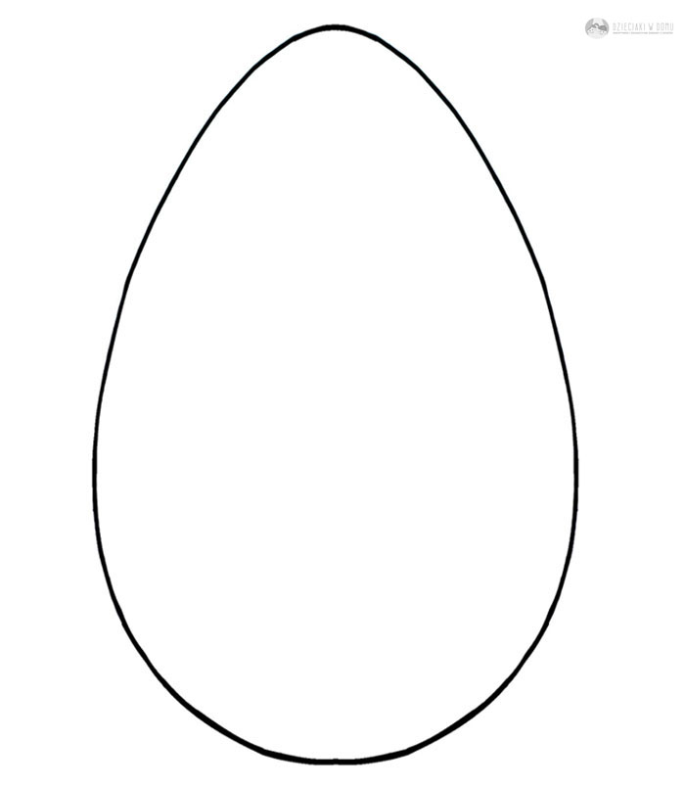

Wtorek 07.04.2020r.

- „Pisanki” – zabawa matematyczna.

Poniże zadanie dla 4 i 5 latków
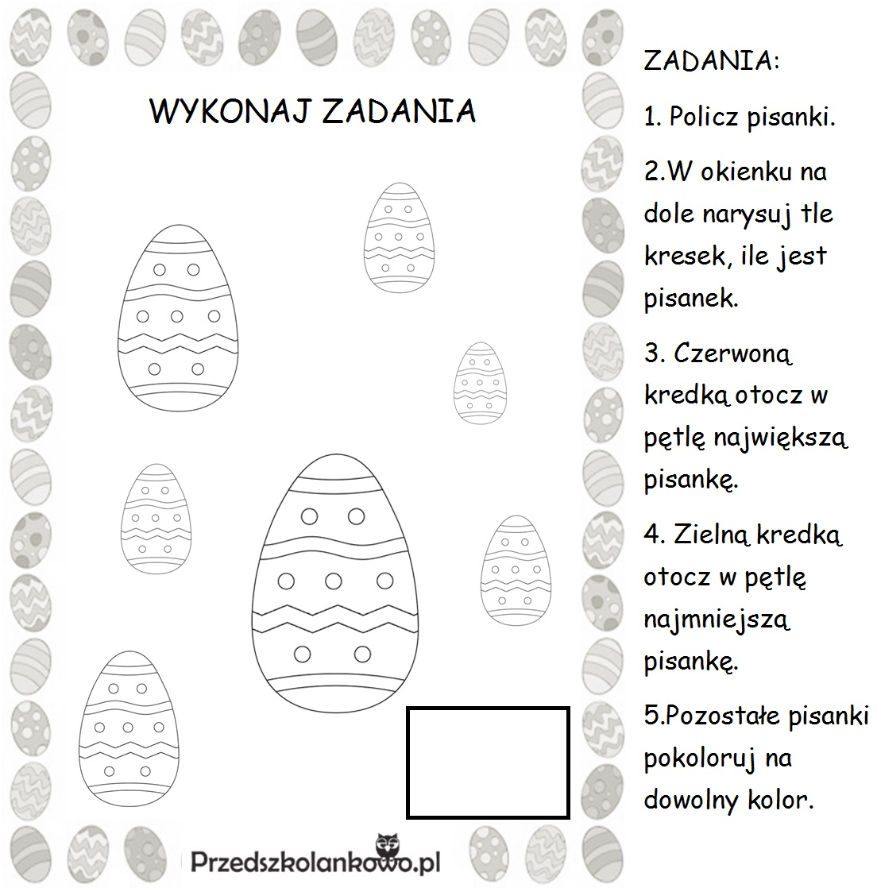

Zadanie dla 3 latków
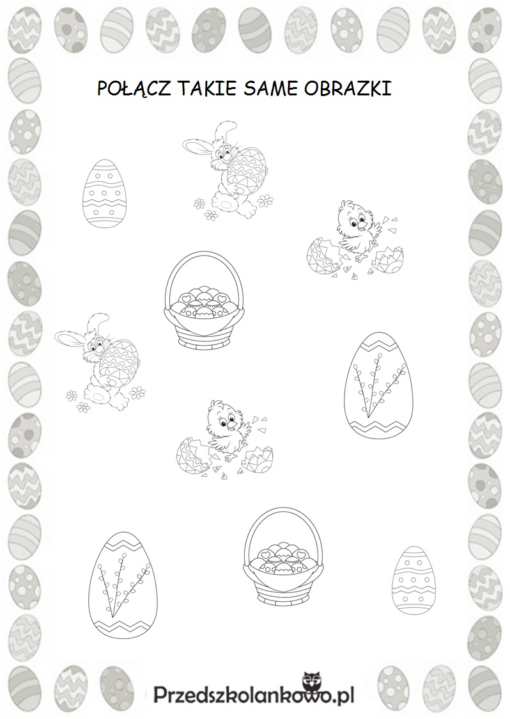

- Balonowa gimnastyka – zestaw ćwiczeń z wykorzystaniem balonów.
-Zakręcony balon – ćwiczenia ramion. Dziecko staje w rozkroku i przekłada balon z jednej ręki do drugiej wokół tułowia. Stara się nie upuścić balonu na podłogę.
- Pracowite nóżki – ćwiczenie mięśni nóg. Dziecko gołymi stopami trzyma balon. Kładzie się na plecach i przekazuje go drugiej osobie. Powtarza tą czynność.
- Tańczące stopy – ćwiczenia mięśni stóp. Dziecko nadal leży na plecach. Próbuje chwycić palcami stóp za sznurek, który jest przywiązany do balona. Unosi go i wymachuje.
- Leć baloniku – zabawa wyciszająca i odprężająca. Dziecko siedzi w siadzie skrzyżnym, unosi balonik, trzymając za sznurek i wykonuje głębokie wdechy i wydechy, wprawiając balonik w ruch.

Propozycja wykorzystania balonów po skończonych ćwiczeniach.

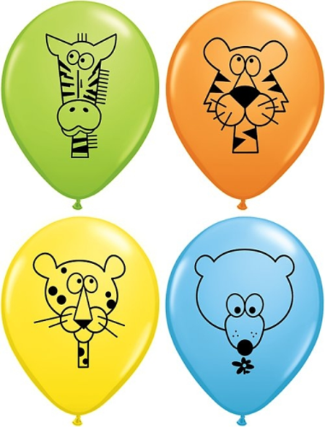
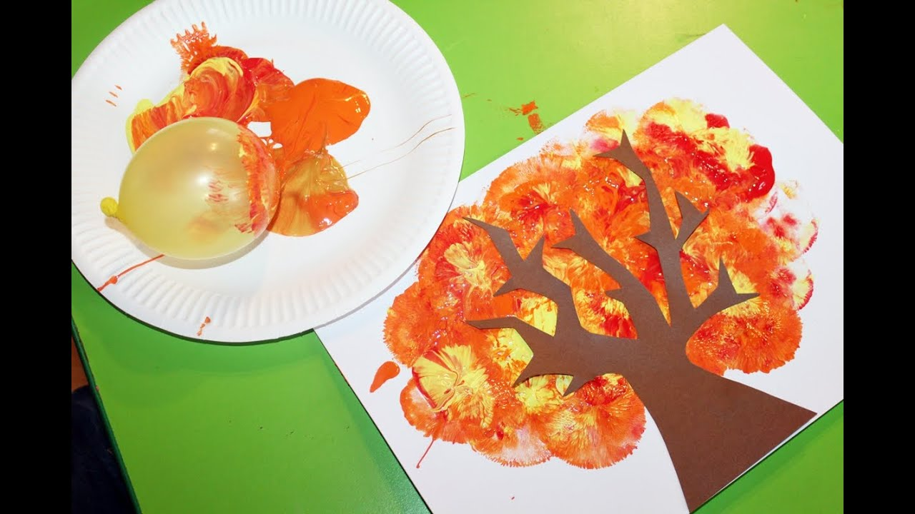

Środa 08.04.2020r.
- Nauka słów do piosenki miesiąca „Maszeruje wiosna” K. Bożek-Gowik oraz wspólne śpiewanie z Rodzicami.
MASZERUJE WIOSNA
Tam daleko gdzie wysoka sosna
maszeruje drogą mała wiosna.
Ma spódniczkę mini, sznurowane butki
i jeden warkoczyk krótki.
Ref. Maszeruje wiosna
a ptaki wokoło
lecą i świergocą
głośno i wesoło.
Maszeruje wiosna w ręku
trzyma kwiat gdy go
w górę wznosi
zielenieje świat !
Nosi wiosna dżinsową kurteczkę,
na ramieniu małą torebeczkę
chętnie żuje gumę i robi balony
a z nich każdy jest zielony.
Ref. Maszeruje wiosna
a ptaki wokoło
lecą i świergocą
głośno i wesoło.
Maszeruje wiosna w ręku
trzyma kwiat gdy go
w górę wznosi
zielenieje świat !
Wiosno, wiosno
nie zapomnij o nas
każda trawka chce
być już zielona.
gdybyś zapomniała inną
drogą poszła
zima by została mroźna.
Ref. Maszeruje wiosna
a ptaki wokoło
lecą i świergocą
głośno i wesoło.
Maszeruje wiosna w ręku
trzyma kwiat gdy go
w górę wznosi
zielenieje świat !

https://www.youtube.com/watch?v=LFPthrmErcY

- Wykonanie ozdób wielkanocnych z masy solnej.

Jak zrobić masę solną? To nic prostszego! Masa solna to ponadczasowe źródło zabawy i sposób na wyczarowanie czegoś z niczego. Zrobienie masy solnej nie jest trudne, za to możliwości jej wykorzystania – nie tylko przez dziecko – jest całe mnóstwo. Zobacz nasz sprawdzony i prosty przepis na masę solną i wykonaj ozdoby krok po kroku.

Czego potrzebujemy do przygotowania masy solnej?
Podstawą udanej masy solnej jest właściwa proporcja składników. Choć wiadomo, że masa powstaje z soli, mąki i wody, trudno ją zrobić idealną, dodając składniki „na oko”. Najlepsza masa solna powstaje według takich proporcji:
- 1 miarka soli (drobnoziarnistej)
- 1miarka mąki
- 1/2 miarki wody

Jak zrobić masę solną krok po kroku?
Robienie masy solnej zaczynamy od zmieszania mąki z solą, dopiero wtedy zaczynamy dodawać stopniowo wodę, jednocześnie zagniatając masę rękami. Masę należy wyrabiać do momentu aż będzie miała zwartą, plastelinową konsystencję. Masa nie może się kruszyć, rozpadać i musi dawać się łatwo formować w rękach.

Propozycje ozdób wielkanocnych z masy solnej
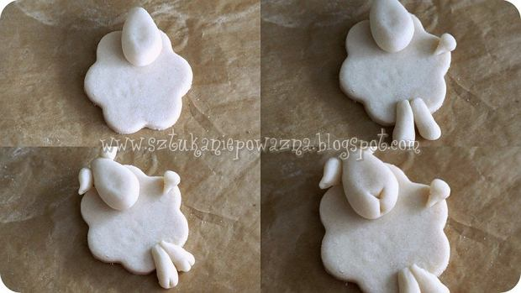
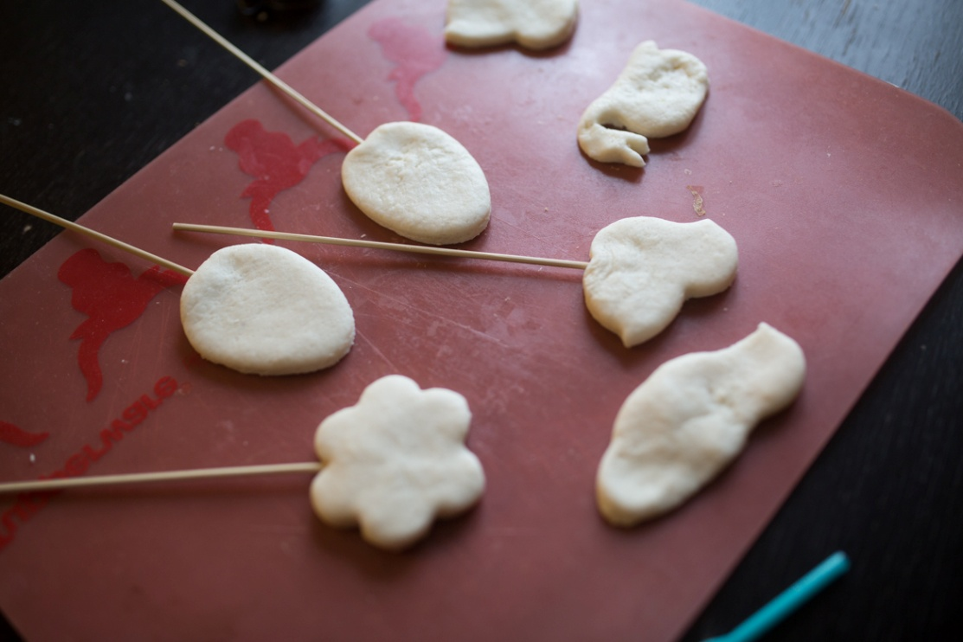
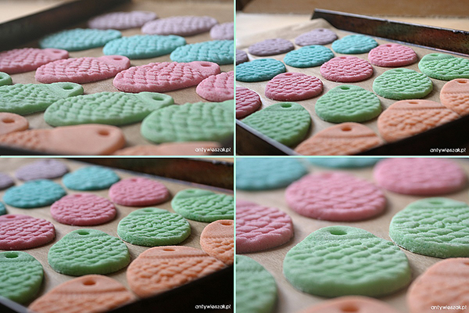
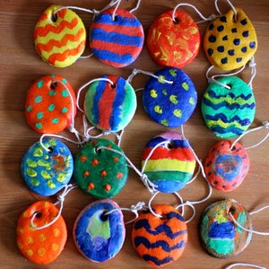

Czwartek 09.04.2020r.

- „Zbieramy pisanki” – zabawa matematyczno – ruchowa.

Rozrzucamy na podłodze kolorowe pisanki wycięte z kartonu (3latki – 4 pisanki, 4 i 5 latki – 8 pisanek). Na hasło: „zbieramy jajka”, dziecko jak najszybciej zbiera jajka. Rodzic zapisuje cyfrę (od 1 do 8) i pokazuje dziecku. Zadaniem dziecka jest odczytanie cyfry i przeliczenie, ile zabrały jajek. Zabawę powtarzamy kilkakrotnie.

- Karty pracy – doskonalenie zdolności grafomotorycznych.

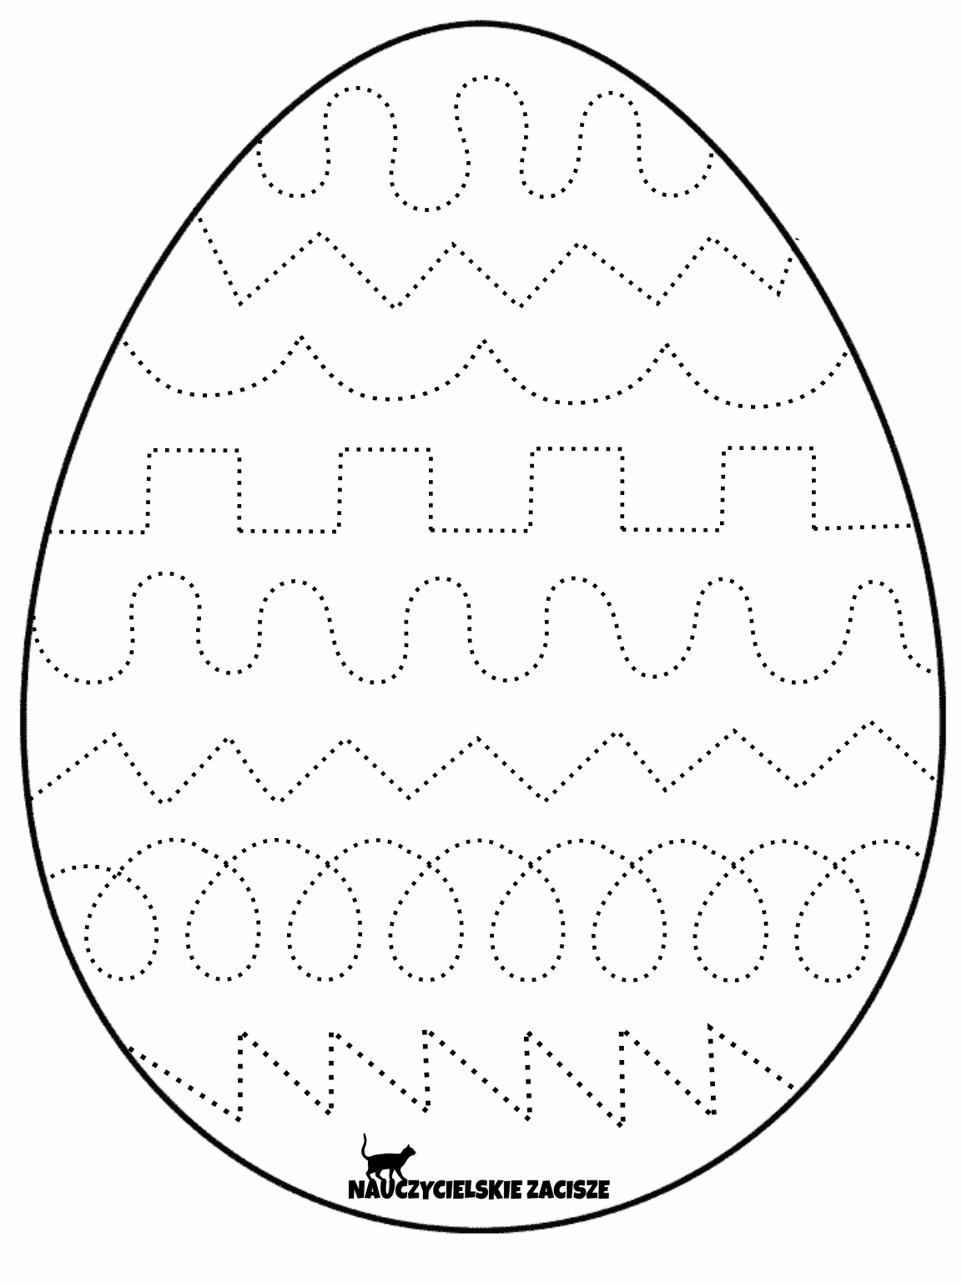

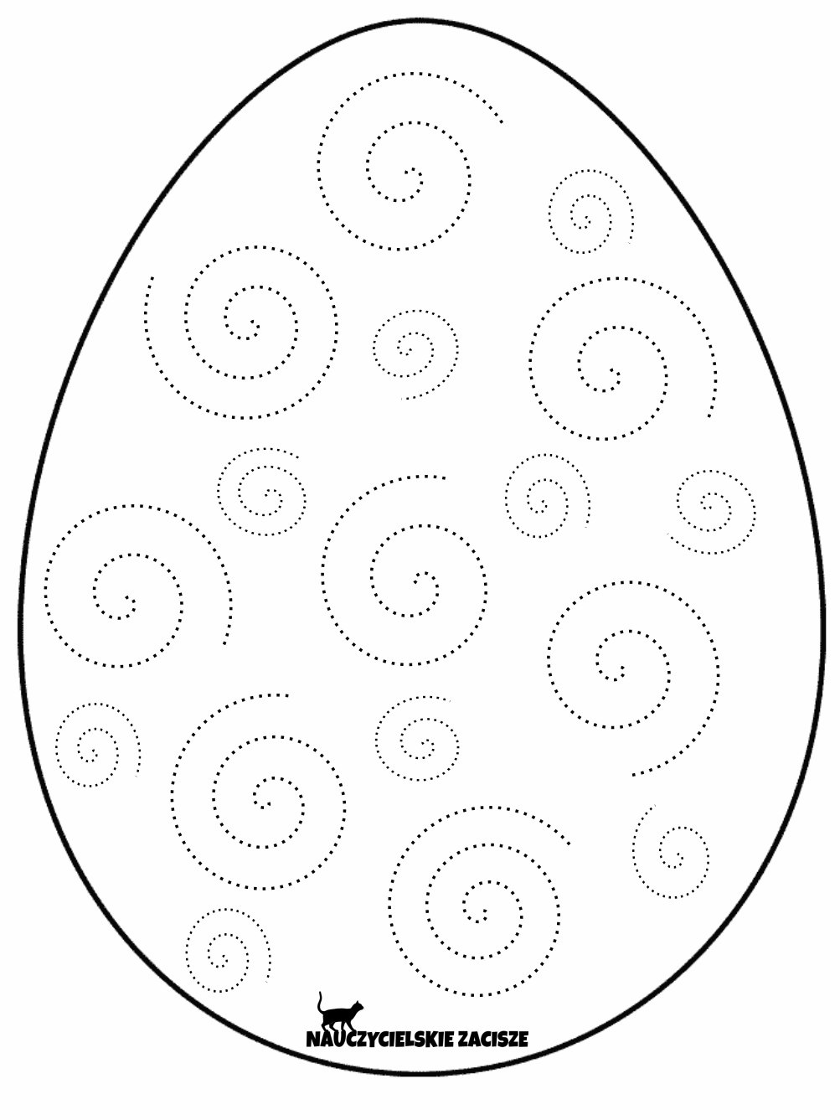
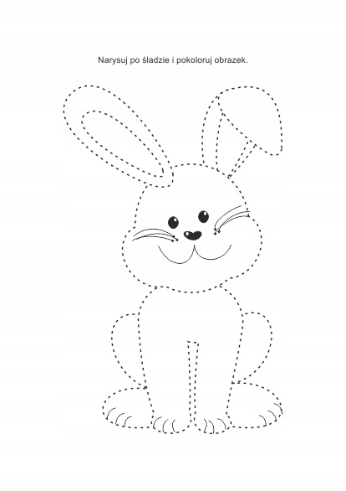

Dodatkowo dla chętnych.
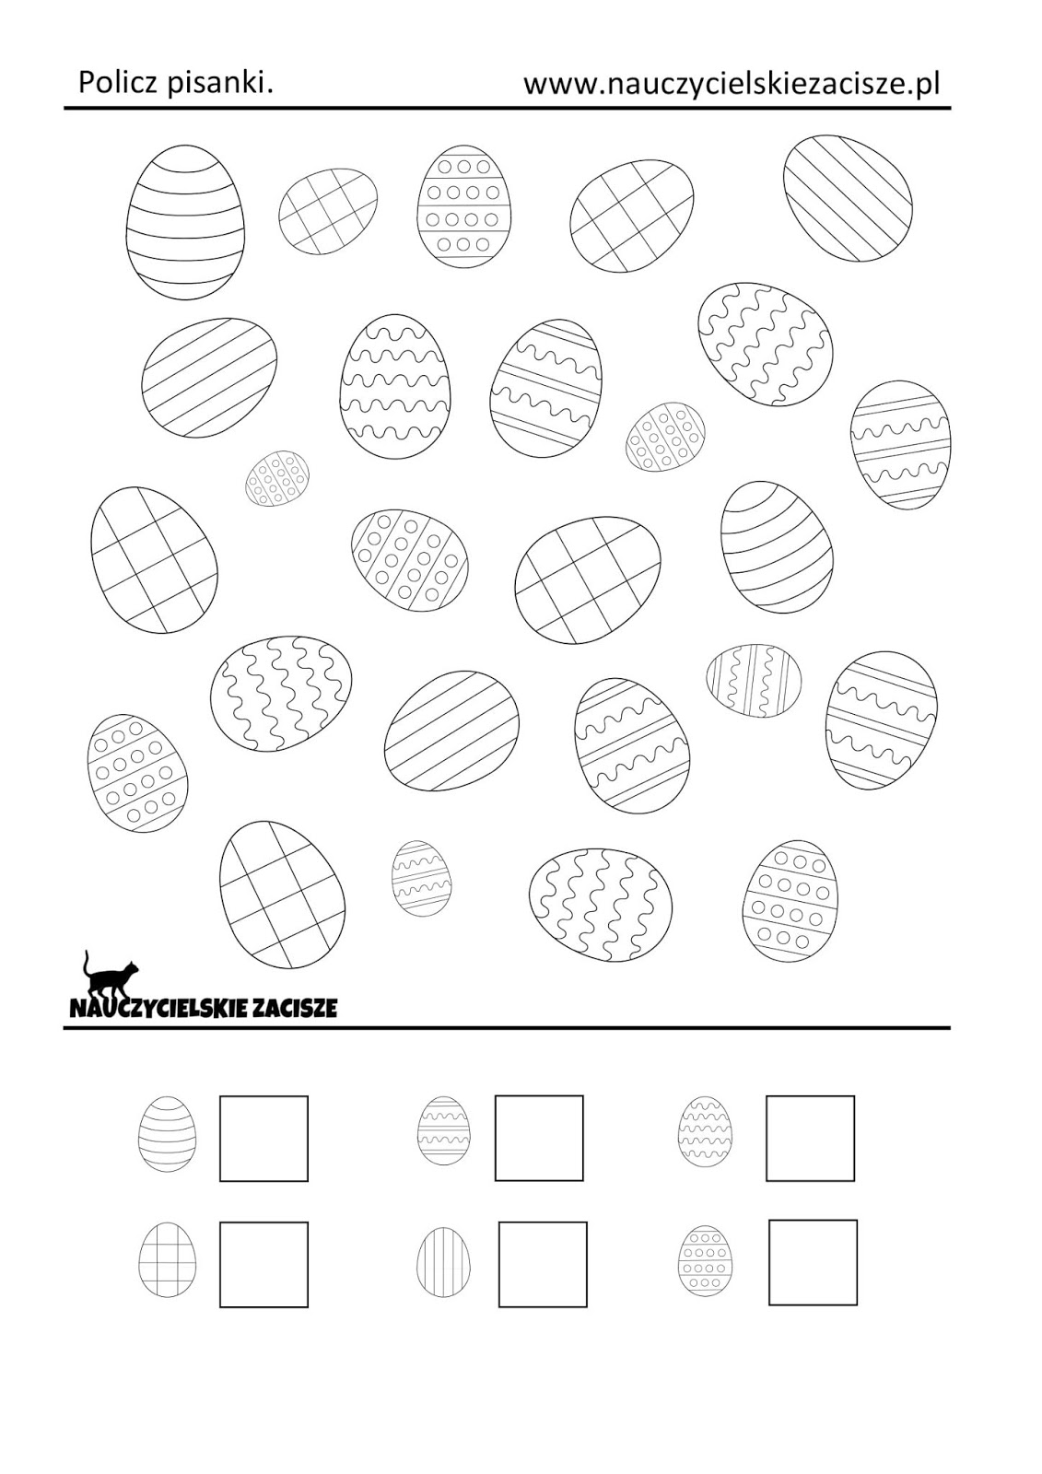

Piątek 10.04.2020r.

- „Co włożysz do koszyczka?” - omówienie tradycji obchodzenia Wielkiej Soboty. Zapoznanie z symboliką potraw w święconce.

Rodzicu, zapytaj dziecka: Jakie produkty powinny znaleźć się w koszyczku, z którym idziemy do kościoła w Wielką Sobotę?
Wyjaśnij znaczenie poszczególnych potraw w koszyczku:
- chleb – symbolizuje ciało Pana Jezusa, a także dobrobyt,
- jajko – to symbol życia i zwycięstwa nad śmiercią, podzielenie się jajkiem miało umacniać więzi rodzinne,
- wędlina – miała zapewnić zdrowie,
- sól – to symbol oczyszczenia, miała chronić przed złem,
- ser – ma zapewnić rozwój stada zwierząt domowych,
- chrzan – miał zapewnić siłę fizyczną,
- ciasto (babka) – symbolizuje umiejętności i doskonałość.

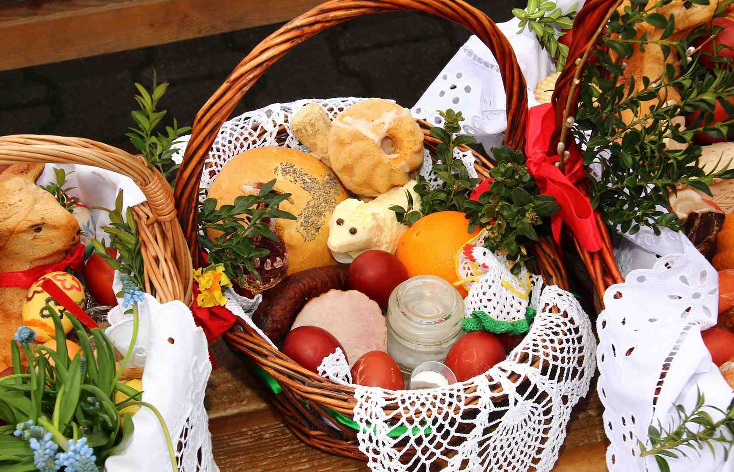

- Wysłuchanie piosenki o tematyce wielkanocnej:

https://www.youtube.com/watch?v=cNT7haqYeqw

- Pomaganie Rodzicom w porządkach domowych i w przygotowaniach świątecznych.

